构建从智能芯片到算法框架到大模型的全栈式人工智能产业链
来源：工业和信息化部科技司、办公厅
7月6日，2023世界人工智能大会在上海开幕。工业和信息化部副部长徐晓兰出席开幕式并致辞。
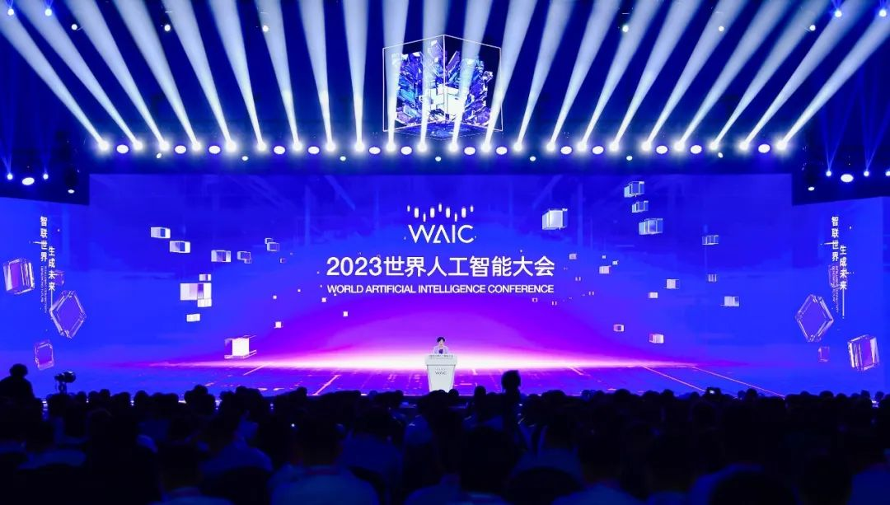
近年来，我国人工智能产业蓬勃发展。核心产业规模达到5000亿元，企业数量超过4300家，智能芯片、开发框架、通用大模型等创新成果不断涌现。超算、智算、云算协同发力，算力规模位居全球第二。人工智能与制造业深度融合，已建成2500多个数字化车间和智能工厂，有力推动了实体经济数字化、智能化、绿色化转型。
徐晓兰表示，工业和信息化部将坚持以习近平新时代中国特色社会主义思想为指导，深入贯彻落实党中央、国务院决策部署，以人工智能与实体经济融合为主线，加快培育壮大智能产业。加快研究制定人工智能产业政策，引导各界集聚资源形成发展合力。加大人工智能技术创新攻关力度，加快推进软硬件适配，构建从智能芯片到算法框架到大模型的全栈式产业链。坚持需求牵引，以制造业为重点，形成一批示范性强、带动性广的重大应用场景。打造生态主导型龙头企业，培育一批专精特新“小巨人”企业，支持开源社区建设，构建具有竞争力的产业生态。加强人工智能国际交流合作，共同建设生成未来的智联世界。
本次大会由国家发展改革委、工业和信息化部、科学技术部、国家互联网信息办公室、中国科学院、中国工程院、中国科学技术协会和上海市人民政府共同主办，以“智联世界 生成未来”为主题，国内外学者、知名企业家、国际组织代表等1400余位嘉宾参加大会。

